№ | Нормативтік-құқықтық акті | № | Нормативтік-құқықтық акті
 | Адам құқықтарының жалпыға бірдей декларациясы (БҰҰ; 1948ж. 10 желтоқсан, 217 А (ІІІ))  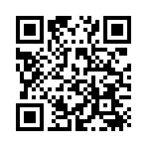 |  | Бала құқықтары туралы конвенция (Нью-Йорк, 20 қараша 1989ж.)  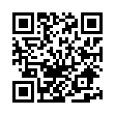
 | ҚАЗАҚСТАН РЕСПУБЛИКАСЫНЫҢ КОНСТИТУЦИЯСЫ  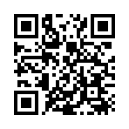 |  | Қазақстан Республикасындағы баланың құқықтары туралы (ҚР 2002 жылғы 8 тамыздағы N 345 Заңы.)  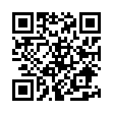
 | Білім туралы (Қазақстан Республикасының 2007 жылғы 27 шілдедегі № 319 Заңы.)  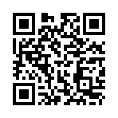 |  | Неке (ерлі-зайыптылық) және отбасы туралы (ҚР 2011 жылғы 26 желтоқсандағы № 518-ІV Кодексі.)  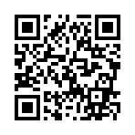
 | Қазақстан Республикасының Еңбек Кодексі (ҚР Кодексі 2015 жылғы 23 қарашадағы № 414-V ҚРЗ.)  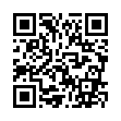 |  | Мемлекеттік қорғаншылық және қамқоршылық жөніндегі функцияларын жүзеге асыру қағидаларын бекіту туралы (ҚР Үкіметінің 2012 жылғы 30 наурыздағы № 382 Қаулысы)  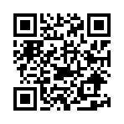
 | Жетім балалардың, ата-анасының қамқорлығынсыз қалған балалардың тұрғын үйін сақтау қағидаларын бекіту туралы (ҚР Үкіметінің 2013 жылғы 29 қарашадағы № 1271 қаулысы)  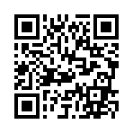 |  | Патронаттық тәрбие туралы ережені бекіту туралы (ҚР БжҒ министрінің 2015 жылғы 16 қаңтардағы № 14 бұйрығы. Қазақстан Республикасының Әділет министрлігінде 2015 жылы 18 ақпанда № 10285 тіркелді.)  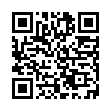
 | Отбасы және балалар саласында мемлекеттік қызметтерді көрсету қағидаларын бекіту туралы (ҚР БжҒ министрінің 2020 жылғы 24 сәуірдегі № 158 бұйрығы. Қазақстан Республикасының Әділет министрлігінде 2020 жылғы 24 сәуірде № 20478 болып тіркелді.).   |  | Кәмелетке толмағандар арасындағы құқық бұзушылықтардың профилактикасы мен балалардың қадағалаусыз және панасыз қалуының алдын алу туралы (ҚР 2004 жылғы 9 шілдедегі N 591 Заңы.)  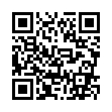
 | Кемтар балаларды әлеуметтiк және медициналық-педагогикалық түзеу арқылы қолдау туралы (ҚР 2002 жылғы 11 шілдедегі N 343 Заңы.)  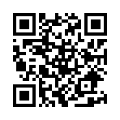 |  | Білім беру ұйымдарында қамқоршылық кеңестің жұмысын ұйымдастыру және оны сайлау тәртібінің үлгілік қағидаларын бекіту туралы ҚР БжҒ министрінің 2017 жылғы 27 шілдедегі № 355 бұйрығы.  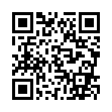
 | Әлеуметтік көмек көрсетудің, оның мөлшерлерін белгілеудің және мұқтаж азаматтардың жекелеген санаттарының тізбесін айқындаудың үлгілік қағидаларын бекіту туралы ҚР Үкіметінің 2013 жылғы 21 мамырдағы № 504 қаулысы.  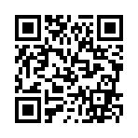 |  | "Білім беру объектілеріне қойылатын санитариялық-эпидемиологиялық талаптар" санитариялық қағидаларын бекіту туралы ҚР Денсаулық сақтау министрінің 2021 жылғы 5 тамыздағы № ҚР ДСМ-76 бұйрығы.  
 | "Орта, техникалық және кәсіптік, орта білімнен кейінгі білім беру ұйымдарының педагогтері жүргізу үшін міндетті құжаттардың тізбесін және олардың нысандарын бекіту туралы" Қазақстан Республикасы Білім және ғылым министрінің 2020 жылғы 6 сәуірдегі № 130 бұйрығына өзгерістер мен толықтырулар енгізу туралы ҚР Оқу-ағарту министрінің 2022 жылғы 27 тамыздағы № 382 бұйрығы.  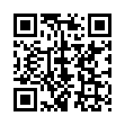 |  | "Мемлекеттік атаулы әлеуметтік көмек алуға үміткер адамның (отбасының) жиынтық табысын есептеудің ережесін бекіту туралы" Қазақстан Республикасы Еңбек және халықты әлуметтік қорғау министрінің 2009 жылғы 28 шілдедегі № 237-ө бұйрығына өзгерістер енгізу туралы ҚР Еңбек және халықты әлеуметтік қорғау министрінің 2020 жылғы 14 ақпандағы № 237 бұйрығы.  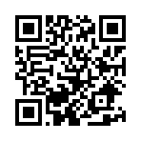
 | Әлеуметтік көмек көрсетілетін азаматтарға әлеуметтік көмектің мөлшерін, көздерін, түрлерін және оны беру қағидаларын бекіту туралы  Қазақстан Республикасы Үкіметінің 2012 жылғы 12 наурыздағы № 320 Қаулысы.  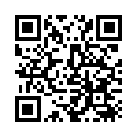 |  | Азаматтық қызметшілерге, мемлекеттік бюджет қаражаты есебінен ұсталатын ұйымдардың қызметкерлеріне, қазыналық кәсіпорындардың қызметкерлеріне еңбекақы төлеу жүйесі туралы  Қазақстан Республикасы Үкіметінің 2015 жылғы 31 желтоқсандағы № 1193 қаулысы.  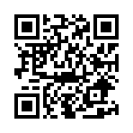
 | Мемлекеттік білім беру ұйымдарының мемлекеттік атаулы әлеуметтік көмек алуға құқығы бар отбасылардан, сондай-ақ мемлекеттік атаулы әлеуметтік көмек алмайтын, жан басына шаққандағы табысы ең төменгі күнкөріс деңгейінің шамасынан төмен отбасылардан шыққан білім алушылары мен тәрбиеленушілеріне және жетім балаларға, ата-анасының қамқорлығынсыз қалып, отбасыларда тұратын балаларға, төтенше жағдайлардың салдарынан шұғыл жәрдемді талап ететін отбасылардан шыққан балаларға және өзге де санаттағы білім алушылар мен тәрбиеленушілерге қаржылай және материалдық көмек көрсетуге бөлінетін қаражатты қалыптастыру, жұмсау бағыты мен оларды есепке алу қағидаларын бекіту туралы (ҚР Үкіметінің 2008 жылғы 25 қаңтардағы N 64 Қаулысы.)  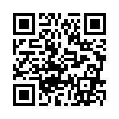 |  | Мемлекеттік орта білім беру ұйымдарында, мектептен тыс қосымша білім беру ұйымдарында білім алушыларды тамақтандыруды ұйымдастыру, сондай-ақ мемлекеттік мектепке дейінгі ұйымдарда, жетім балалар мен ата-анасының қамқорлығынсыз қалған балаларға арналған білім беру ұйымдарында, техникалық және кәсіптік, орта білімнен кейінгі білім беру ұйымдарында тәрбиеленетін және білім алатын балаларды тамақтандыруды қамтамасыз етуге байланысты тауарларды сатып алу қағидаларын бекіту туралы  Қазақстан Республикасы Білім және ғылым министрінің 2018 жылғы 31 қазандағы № 598 бұйрығы. Қазақстан Республикасының Әділет министрлігінде 2018 жылғы 14 желтоқсанда № 17948 болып тіркелді.  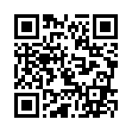
 | "Денсаулық сақтау және білім беру ұйымдарында тамақтану стандарттарын бекіту туралы"  Қазақстан Республикасы Денсаулық сақтау министрінің 2020 жылғы 21 желтоқсандағы № ҚР ДСМ-302/2020 бұйрығы. Қазақстан Республикасының Әділет министрлігінде 2020 жылғы 22 желтоқсанда № 21857 болып тіркелді  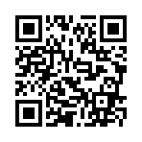 |  | Арнаулы әлеуметтік қызметтер туралы  Қазақстан Республикасының 2008 жылғы 29 желтоқсандағы N 114-IV Заңы.  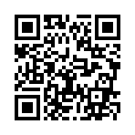
 | "Педагог" кәсіптік стандартын бекіту туралы  Қазақстан Республикасы Оқу-ағарту министрінің м.а. 2022 жылғы 15 желтоқсандағы № 500 бұйрығы.   |  | Педагог мәртебесі туралы  Қазақстан Республикасының Заңы 2019 жылғы 27 желтоқсандағы № 293-VІ ҚРЗ.  